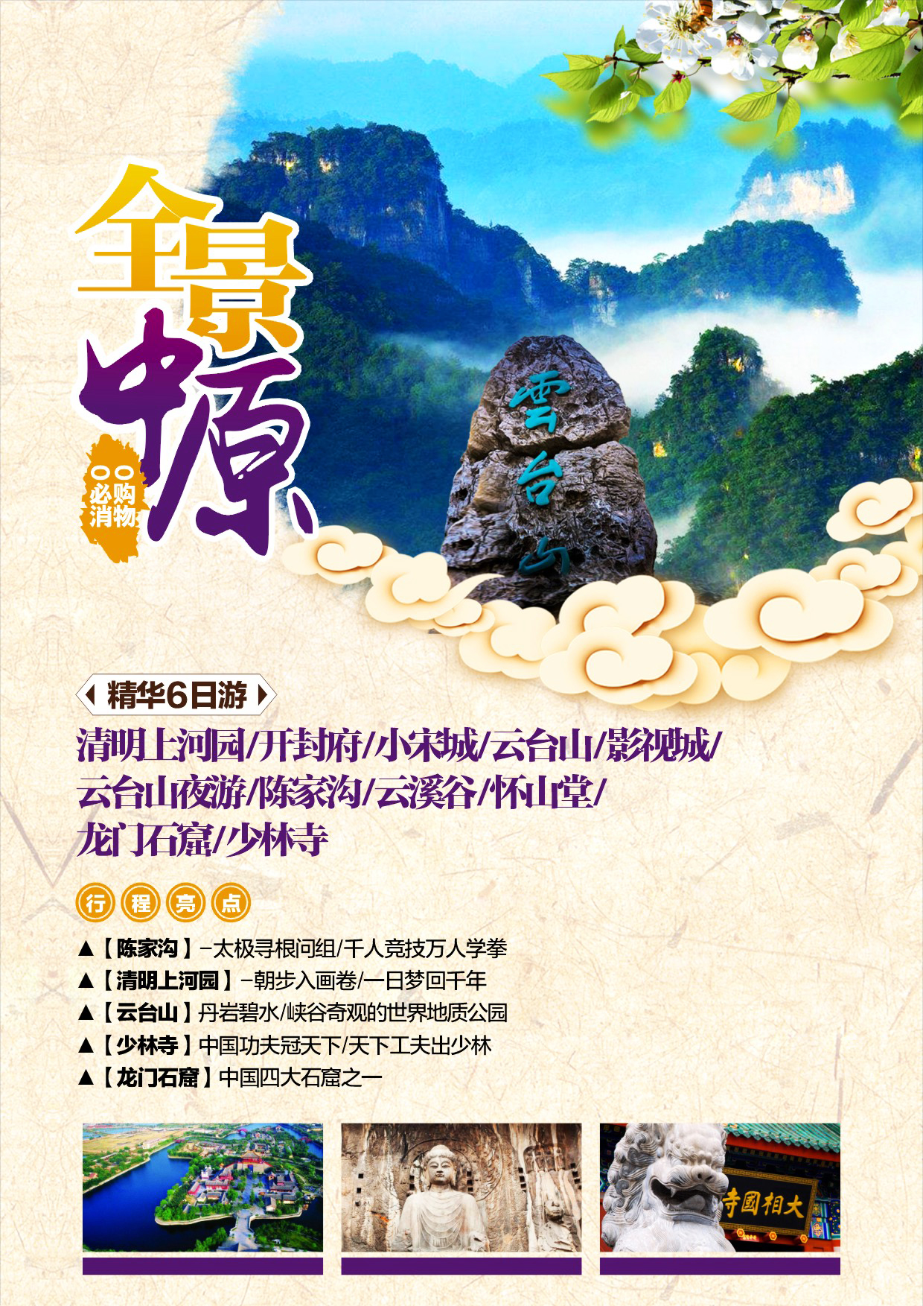
【全景中原】
清明上河园、陈家沟，开封府、小宋城、云台山、影视城、云台山夜游云溪谷、怀山堂、龙门石窟、少林寺精华6日游
必选理由 |  | 【昆明成团】全团均为云南成团，拒绝拼团；清楚行程  【定制由您】全程门票要根据游客实际年龄现补，享受应得优惠，明明白白  【纯玩旅游】全程绝无任何旅行社指定购物店，仅1个当地特产超市  全程一车一导，持证导游服务
精华景点 |  | 【陈家沟】一太极寻根问组，千人竞技万人学拳；  【清明上河园】一朝步入画卷，一日梦回千年；  【云台山】丹岩碧水、峡谷奇观的世界地质公园；  【少林寺】中国功夫冠天下，天下工夫出少林；  【龙门石窟】中国四大石窟之一，中国石刻艺术宝库之一。
日期 | 行 程 内 容 |  | 供餐 | 住宿
D1 | 昆明-郑州 参考航班ZH8370(2215-0050)  昆明机场乘机前往郑州，接机后送至酒店，办理入住休息。 |  | /// | 郑州
D2 | 清明上河园、开封府、小宋城  早餐后游览以宋代张择端的名画《清明上河图》为蓝本按照1：1的比例，集中再现原图风物景观的大型宋代民俗风情游乐园——【清明上河园】（游览2小时左右），可以跨虹桥，登上善门，游鸿福寺，浏览文绣院，下榻古驿站。游览清明上河园，您可以尽情观赏民间杂耍、木兰织房、年思社，还有吹糖人、剪纸、风筝等民间工艺。漫步其中，让您一朝步入画卷，一日梦回千年游览北宋时期天下首府——【开封府】（游览时间1.5小时左右），包龙图扶正祛邪、刚直不阿、美名传于古今。一曲“包龙图打坐在开封府”，令人荡气回肠，引起几多瑕思神往。您除了能够看到大批珍贵史料，轶事和陈展外，还能够看到“开衙仪式”、“包公断案”、“演武场迎宾表演”、“喷火变脸”等丰富多彩的表演活动，真切地体会到“游开封府，品味大宋文化；拜包龙图，领略人间正气”。  后赴 “开封人的待客厅”、“外地游客的首选地”、“开封市的新名片”、“文化旅游新地标”—— 【小宋城】 自费品尝河南小吃。开封小宋城的综合营业区设置在地下一楼，整个营业区内以木质仿古建筑为主，回廊流水、亭台楼榭及戏台上传出的传统戏曲演唱声，仿佛瞬间把人 带回了拙朴又轻缓的北宋时代。抬起头，席天的是喷绘的蓝天白云，加上周围小吃摊贩身上的古装，制作木板年画的老师傅纵横的皱纹，以及路边一排绣娘手中的银针，让来者一时忘忧。(重点推荐开封灌汤包子、锅贴、炒凉粉)，游览结束后入住酒店，入住后还可自由活动参观有千年传承的鼓楼夜市。 |  | 早午/ | 开封
D3 | 云台山风景区  早餐后游览华夏第一奇峡——红石峡（又名温盘峪）（游览时间2小时左右）。景区集秀、幽、雄、险于一体，泉、瀑、溪、潭于一谷，素来享有“盆景峡谷”的美誉。丹岩碧水，奇石林立，园林专家称之为“自然山水精品廊”，。参观首龙潭、黑龙潭、青龙潭、黄龙潭、卧龙潭、眠龙潭、醒龙潭、子龙潭、游龙潭，构成九龙溪；还有幽瀑、穿石洞、相吻石、双狮汲水、孔雀开屏、棋盘石"等景观。中餐后游览世界地质公园、国家5A级景区、山水精华——【云台山风景名胜区】：游览华夏第一秀水——潭瀑峡（又名小寨沟）（游览时间2小时左右），谷内“三步一泉、五步一瀑、十步一潭”风光宜人，宛若江南。在这里可以欣赏到耳鬓厮磨，窃窃私语的情人瀑；四季长流，珠帘高挂的水帘洞；石砚磨穿的洗砚池；远离城市喧嚣，置身世外桃源。晚餐在云溪小吃城自由品尝小吃后前往云台山倾力打造的超级网红项目《云溪夜游》，其运用声、光、电、全息投影等高科技手段与自然山水深度融合，塑造出“青龙再现”“陪嫁妆之恋”“十步爱情走廊”“水幕秀”“创意喊泉”“海底世界”“荧光海”等神奇梦幻场景和创意打卡点，为广大游客打造了一个独具特色的旅游体验项目。入住酒店 |  | 早午/ | 焦作
D4 | 宝泉风景区，云台山茱萸峰  早餐后游览新乡辉县的—【宝泉风景区】（游览时间2.5小时左右）。北依太行，南眺黄河，峰奇壁峭，泉盈地灵；是明清时期南北通商必经之路；又是太行山聚宝之地，故名“宝泉”。景区有着绵延数十里的连连碧潭,谷深幽静，变幻莫测；诸景荟萃，景观迷人；丹岩碧水，奇石遍布，有“天然氧吧”的美称，北方“九寨沟”之美誉。漫步其间修身养性，陶冶情操。主要参观见龙瀑、跃龙瀑、飞龙瀑、小西沟玻璃栈道、悬空玻璃观景台、水上飞人表演等景点。中餐后乘景交穿越暗十八盘隧道，隧洞全长4831米，上下落差912米。洞内均为180度转弯，首尾相连、曲洞连环，又名“叠彩洞”，形成了一道耐人回味的特殊风景线。后徒步攀登国家级森林公园，有“天然氧吧”之称的宗教圣地——茱萸峰（玻璃栈道）（游览时间2小时左右）（栈道体验费自理：20元/人），也可参观位于凤凰岭的玻璃栈道。整条栈道建在海拔一千多米的垂直悬崖上，感受万丈凌空的惊险，欣赏群峰林立的美景，感受不一样的刺激和体验。站在千米高的玻璃栈道上，整个人仿佛悬空而立；透过玻璃往下望去，脚下是悬崖峭壁，林木葱郁；极目远眺，山川在远方融为一体。晚餐后，入住酒店 |  | 早午晚 | 焦作或周边
D5 | 怀山堂、陈家沟、龙门石窟  早餐后赴温县参观山药第一股：2008年9月8日，中共中央总书记、国家主席、中央军委主席胡锦涛到焦作市温县“铁棍”山药标准化种植基地-----怀山堂铁棍山药种植基地。前往【怀山堂】（时间约2小时左右）考察。怀山堂是怀药商行，源自清乾隆三十八年（公元1773年），其创始人为清朝“怀山堂”第一代传人康玉生。历经河南温县康家八代相传，现今为怀山堂生物科技有限公司，已经有240年历史。了解四大怀药之一-铁棍山药的生产基地。后游览中华太极拳发祥地——【陈家沟】（游览时间2小时）太极拳是中国武术的精粹，80年代以来，太极拳以其独特的魅力为世人所推崇。从1992年开始，这里已先后成功举办了五届太极拳年会，使太极拳风靡世界，享誉中外，引领了全民养生的开端；并且吸引了国内外宾客上万余人前来参观、习艺。可参观陈氏宗祠、太极拳博物馆、太极表演、杨露禅学拳处等，领略陈氏太极之精髓。中餐后游览佛教三大石窟艺术宝库之一，世界文化遗产——【洛阳龙门石窟】（游览2小时左右）（自理:电瓶车单程10元/人，往返20元/人）。古代帝王常来此朝香拜佛，所以后人称这里为“龙门”。 在这里您将可以领略到历经东魏、西魏、北齐、隋、唐和北宋的断续雕刻400余年左右。现存窟龛2345个，碑刻题记2800多块，佛塔80座，造像10万尊。此内最大的佛像是卢舍那大佛，他究竟有多大？他是男还是女？他像谁？嘿嘿--是会让您惊叹的哦！还可游览宾阳洞、万佛洞、莲花洞、古阳洞、药方洞等欣赏，后参观丽景门他是洛阳老城的西大门，与东大街的钟鼓楼遥相呼应，是老城最具特色的标志性建筑。丽景门的箭楼、城门楼加瓮城并配以护城河的建筑结构，是中国历史上最为典型最为优秀的城门，其城垣高厚，月城宏阔，重门叠关，上千浮云，气势磅礴。 |  | 早午晚 | 洛阳
D6 | 少林寺-郑州-昆明 参考航班ZH8369(1820-2115)  早餐后赴中国武术的故乡--登封，游览武林名刹少林功夫的发源地——【登封少林寺】（游览2小时）（自理：电瓶车单程15元/人，往返25元/人）。少林寺有“禅宗祖廷”、“天下第一名刹”之美誉。自古就有“深山藏古寺，碧溪锁少林“之说，参观的建筑主要有山门、常住院、大雄宝殿、藏经阁、塔林等……在少林寺常住院---“千佛殿”的砖铺地面上有4排48个站桩坑，是历代少林武僧练功师留下来的原始脚坑；也是历年少林寺僧苦练武功的见证，从这些脚坑我们可知少林功夫名不虚传。“身如栀杆脚如船，伸缩如鞭势如澜”其神秘色彩更是让人流连忘返后送新郑机场结束愉快行程 |  | 早午/ | 无
服务标准 | 1.交通：昆明/郑州往返机票（含燃油税，机建），全程旅游大巴；  2.住宿：全程未挂牌三星酒店  3.门票：全程门票景交自理；不含景区交通（观光车、电瓶车）景区导览器请自理  温馨提醒：因地域原因，当地景区酒店星级标准不能与大城市同级酒店相比，敬请谅解  - 膳食：5早7正，正餐餐标20元/人，10人/桌；  - 导游： 全程专业金牌导游；  - 用车：全程空调旅游车（1人1座）  - 购物：1特产超市  所有门票客人拿上自己所有优惠证件，根据下表现付：
门票  自理详情 | 自愿乘坐：少林寺电瓶车：单程15元/人 往返25元/人，  龙门石窟电瓶车：单程10元/人 往返20元/人  陈家沟电瓶车：单程10元/人 往返20元/人  导览器自理：少林寺 龙门石窟联租30元/人
  门票 | 挂牌 | 60岁以下 | 60-65岁 | 65-70岁 | 70岁以上
  清明上河园 | 120 | 80 | 60 | 60 | 5
  开封府 | 65 | 55 | 33 | 33 | 5
  云台山 | 120+60 | 80+60 | 60+60 | 60 | 60
  秘境宝泉 | 80 | 30 | 30 | 30 | 5
  云台山夜游云溪谷 | 90 | 40 | 40 | 40 | 40
  龙门 | 90 | 90 | 45 | 45 | 5
  少林寺 | 80 | 80 | 40 | 40 | 5
  陈家沟 | 35 | 18 | 18 | 18 | 5
   |  | 533 | 386 | 326 | 130
温馨提示 | （请仔细阅读）：  1、请客人出发时携带二代居民身份证等有效身份证件，儿童请携带户口本；请保持通讯畅通以便联络。  2、当地开始游览前一天，导游或旅行社工作人员会联系您，告知集合时间地点及车牌等具体出行事宜，请注意接听电话或者回复手机短信。如您在晚上21点之前仍未接到通知，请致电报名旅行社落实。  3、因散客拼团，游客抵达河南的时间不尽相同，有时需要等候团友集合，旅游车将停靠在郑州火车站 (停靠地点提前告知游客)，请客人保持通讯畅通，逾时请自行前往同团队汇合；最后一天晚上将在火车站或机场大巴站结束行程，请合理安排行程和交通。  4、本产品行程中所列时间和游览顺序仅供参考，在不减少景点和降低服务标准的前提下，可能会根据天气、交通等情况，对本次旅行的行程顺序进行适当调整，以确保行程顺利进行。  5、如遇政治、天气、高速封闭、交通堵塞等不可抗力或者不可归责与旅行社的因素，造成行程延误或者变更，旅行社不承担由此造成的损失和责任，但会积极协助安排，退还未产生费用，增加的费用由旅游者承担。  6、团队游览期间旅游者临时放弃项目或者擅自离团（包括长时间的迟到或无故失联）视同游客违约，其旅游服务合同关系自动终止，费用概不退还。  7、安排入住房间是按照每人一床位计算的价格，若客人要求单住或者未能与其他团友拼房，请补足单房差。  8、行程中所列团餐，如人数不足5人时，则由导游现退餐费，游客自行安排，敬请谅解。  9、若合同解除的违约责任，违约方按照比例向对方赔付，（接待费用参照比例：提前5天及以上的，按照10%；提前2至4天的，按照30%；提前1天的，按照60%）。  10、出行前请对产品充分了解，保证自己的身体能够完成游览，凡患有重大或不适合出游的疾病的游客谢绝参团，如果隐瞒病情参团发生的不良后果的，旅行社不承担责任和赔偿。  11、行程中请注意人身财产安全，保管好个人贵重物品，自由活动期间尽量结伴；入住宾馆贵重物品请寄存，休息时锁好门窗，在洗浴时请注意防滑，建议铺上防滑垫、穿好拖鞋防止滑倒；强烈建议客人购买人身意外保险；  12、代订或安排交通不能保证指定仓位、车次、铺位、靠窗、相邻、前排等特殊要求；安排酒店住宿不能保证楼层、朝向等特殊要求。  13、离团前请您填写《服务质量调查表》对我们的服务作出评价。不满意的地方请在调查表上客观准确地反映出来，以便我们尽快调查解决。出现服务争议问题我们将参照多数同团游客的服务评价处理。  14、由于旅游服务的时效特殊性，出现服务质量问题或者需要帮助请及时与导游联系或者拨打我社质量监督电话，我们承诺及时回应解决。

